深 圳 大 学 实 验 报 告

课程名称： 算法设计与分析

实验项目名称： 动态规划问题

学院： 建筑与城市规划学院

专业： 建筑学

指导教师： 杨烜

报告人： 何腾骏 学号： 2020101057

实验时间： 2022/4/18

实验报告提交时间： 2022/5/13

教务部制
一、实验目的：

    - 掌握动态规划算法设计思想。
    - 掌握金罐游戏问题的动态规划解法。

二、问题描述：
金罐游戏中有两个玩家，A和B，所有的金罐排成一排，每个罐子里都有一些金币， 玩家可以看到每个金罐中有多少硬币。A和B两个玩家交替轮流打开金罐，但是必须从一排的某一端开始挑选，玩家可以从一排罐的任一端挑选一个罐打开。 获胜者是最后拥有更多硬币的玩家。 我们是A玩家，问如何才能使A 收集的硬币数量最大。
假设 B 也是按照“最佳”策略玩，并且 A 开始游戏。
三、算法设计原理：

- 蛮力法
因为AB轮流选而且A先选，所以奇数次序轮到A选择罐子，偶数次序轮到B选择罐子
最优化：对于A和B来说，他们的选择应该是让自己利益最大化的同时让B的利益最小化，即
收益量 = max（A本回合能获得的金币 – B在下一回合能获得的金币）
因此从罐子序列中取出任意个连续的罐子都是该问题的子问题

每次操作时，可以递归计算收益量，通过对比收益量实现最优选择
但是最坏情况下，递归深度可以达到n/2,复杂度会渐近于O（(e/n)^n）
//蛮力法选择函数
Select(Coins[],int left,int right):
If left == right :
Return left
int l = coins[left] – max(coins[left+1],conins[right]);
int r = coins[right] – max(coins[left],conins[right-1]);
if l > r :
return left;
else if r > l:
return right;

通过计算收益量，每次操作时，可以递归计算收益量，通过对比收益量实现最优选择
但是最坏情况下，递归深度可以达到n/2,复杂度会渐近于O（(e/n)^n）

- 动态规划
纯递归的问题很明显：对相同的情况进行了多次求解，如果可以避免反复求解子问题，相较于n/2的递归期望深度，储存子问题结果后可以在常数时间内得到答案

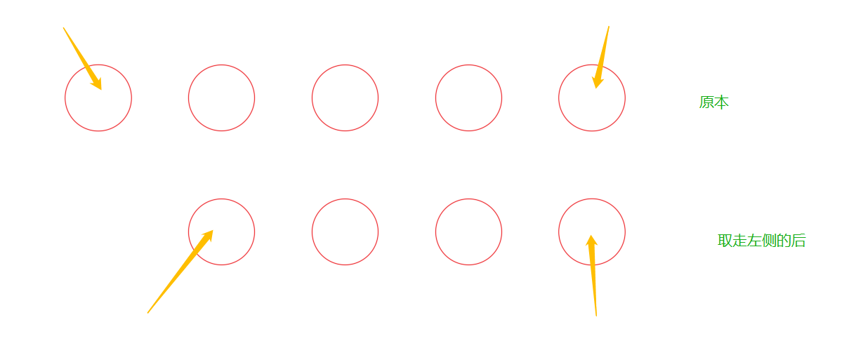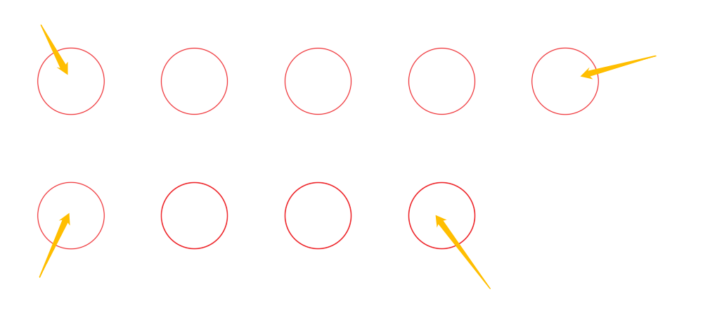

对游戏规则分析可以发现，由于每次只能拿走一个罐子，下回合对方也只能拿走另一侧的第一个罐子或者同侧的罐子

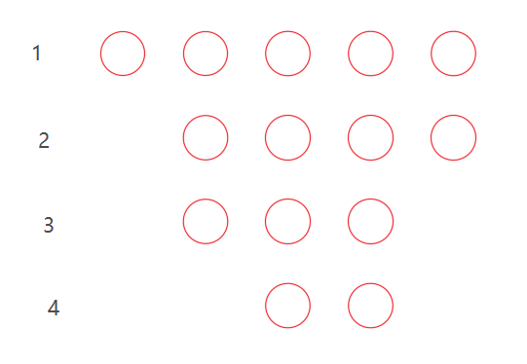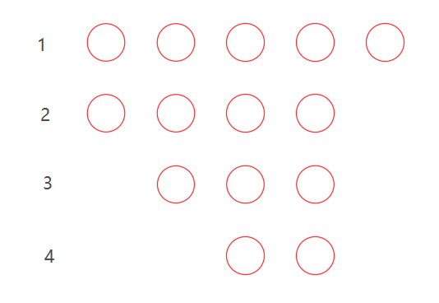

在上述两种情况里，虽然第2步的选择不一样，但是第2轮的选择并不会影响第三步和第四步的结果，因此可以得出结论：前一轮的操作不会影响后面的选择（前面怎么选都不会影响后面选择的结果），因此每一轮操作后，剩下的罐子组合都是一个子问题

由此，我们可以通过罐子的序号储存子问题的结果

动态规划方程：从里到外
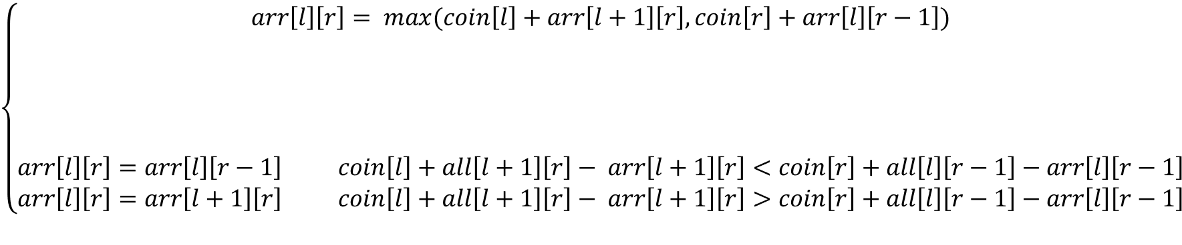

上述方程的伪代码：
------------------------------------------------------------
dp(coins[],arr[][],all[][]):
if(length % 2 == 0):
for each I :
arr[i][i] = coins[i];//预处理
int step = 1;//罐子间隔
while(step<length):
for I = 0 to i+step<length:
j = i+step;
if((length – step) % 2 == 0): //判别谁在走
if(mud[i] + arr[i+1][j] > mud[j] + arr[i][j-1])//A
arr[i][j] = mud[i] + arr[i+1][j];
else:
arr[i][j] = mud[j] + arr[i][j-1];
else:
if(mud[i] + all[i+1][j] - arr[i+1][j] > mud[j] + all[i][j-1] - arr[i][j-1])://B
arr[i][j] = mud[i] + arr[i+1][j];
else:
arr[i][j] = mud[j] + arr[i][j-1];
-------------------------------------------------------------------------------
效率分析：完全求解子问题时，因为L<=R，所以一共要求解n(n+1)/2个子问题，单个子问题求解时间可以视为常数，因此时间复杂度为O（n^2）

进一步优化：通过储存子问题，可以大幅度减少计算步骤，如果要进一步优化算法，可以尝试从内存空间角度入手。
根据前面的分析可以得知，每一轮的操作所需要的参数只是上一轮的（在上面的转移方程为下一轮），说明在第i轮时，i-2轮的数据没有实际意义，没有储存必要，因此可以将储存空间压缩为一维数组，空间使用由n^2降低到n

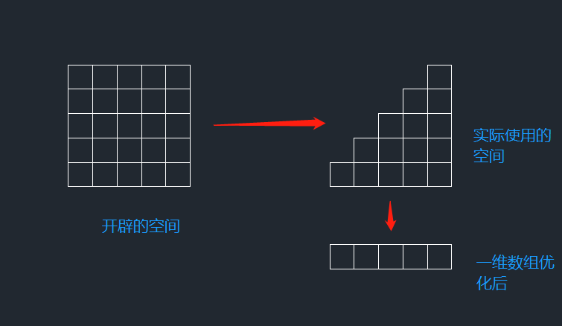
------------------------------------------------------------
伪代码
//实际上是step记录了罐子数量信息，就没有必要再多一个参数j了
dp(coins[],arr[],all[][]):
if(length % 2 == 0):
for each I :
arr[i] = coins[i];//预处理
int step = 1;//罐子间隔
while(step<length):
for I = 0 to i+step<length:
j = i+step;
if((length – step) % 2 == 0): //判别谁在走
if(mud[i] + arr[i+1] > mud[j] + arr[i])//A
arr[i] = mud[i] + arr[i+1];
else:
arr[i] = mud[j] + arr[i];
else:
if(mud[i] + all[i+1][j] - arr[i+1] > mud[j] + all[i][j-1] - arr[i])://B
arr[i] = mud[i] + arr[i+1];
else:
arr[i] = mud[j] + arr[i];
-------------------------------------------------------------------------------

原因分析：
1.开辟空间的时间从O(n^2)减少到O(n),在多项式时间下O(n)对于O(n^2)几乎可以忽略不计
2.数组大小减少到n后，大大降低了缓存不命中的可能性

四、实验数据介绍：

*数据生成：采用随机数生成金罐序列

为了避免数据偶然性，所有时间均为20次实验平均
动态规划算法已通过蛮力法验证准确性
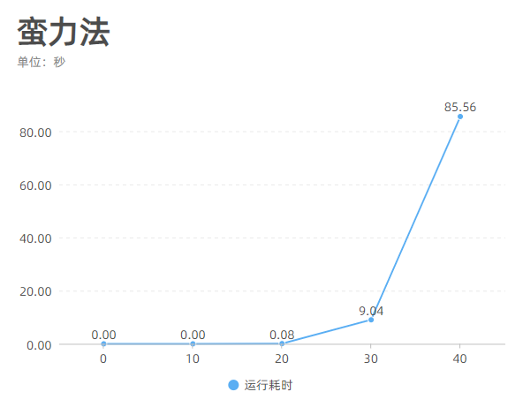
可以发现，蛮力法在随着数据规模增长时求解时间大幅度增加
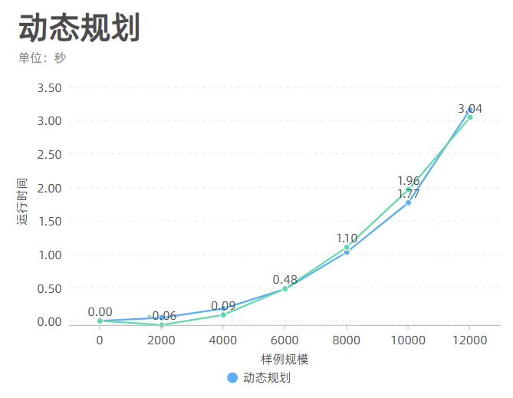
绿色线为实验数据的二次曲线最小二乘法拟合

改为使用一维数组储存数据后：
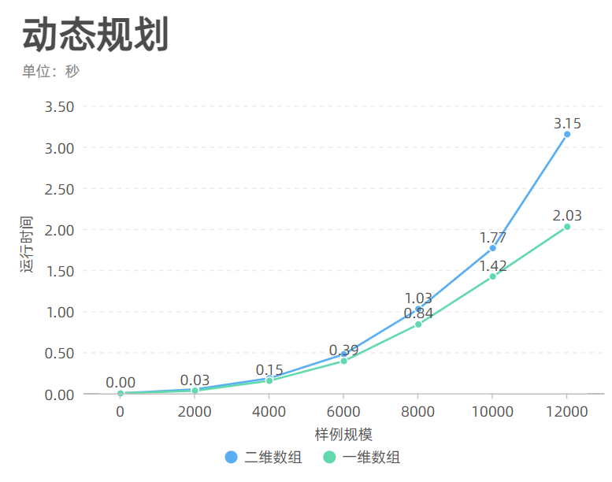
一维数组相较于二维数组性能有明显提升，总体时间效率仍为O（n^2）

五、实验结果分析：
- 通过储存子问题的结果可以大幅度降低求解的复杂度
- 问题求解时间不仅受计算量的影响，也受内存读写的影响，随着数据规模增大，缓存不命中的可能性也增加，内存读写对算法效率的影响也增大
六、实验结论：
1.通过储存子问题的解，大幅度降低求解复杂度

指导教师批阅意见：

成绩评定：

指导教师签字：

年 月 日
备注：
注：1、报告内的项目或内容设置，可根据实际情况加以调整和补充。
2、教师批改学生实验报告时间应在学生提交实验报告时间后10日内。

